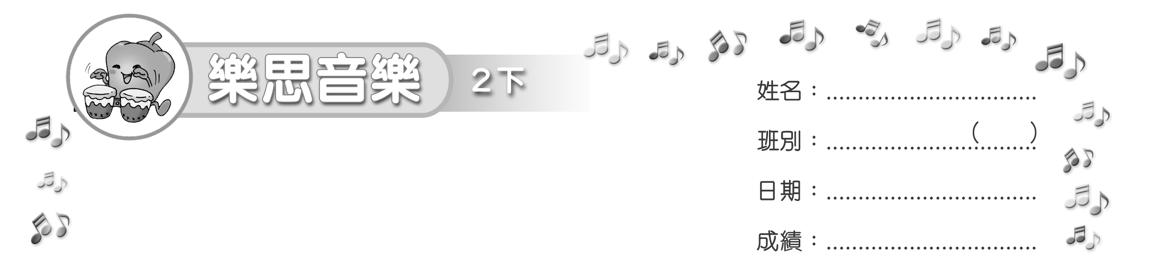
模擬試卷
測驗卷

(限時：______ 分鐘)

填充 (30%)
把正確答案填在______上。
- 把以下手號所表示的唱名填在______上。
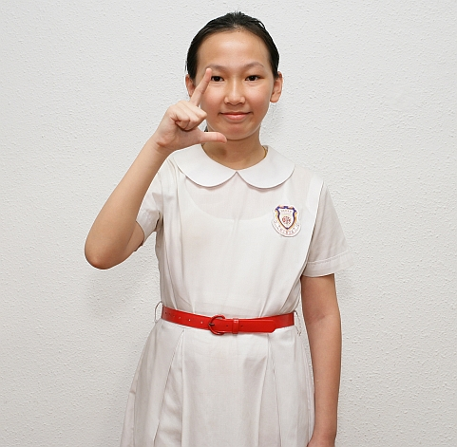
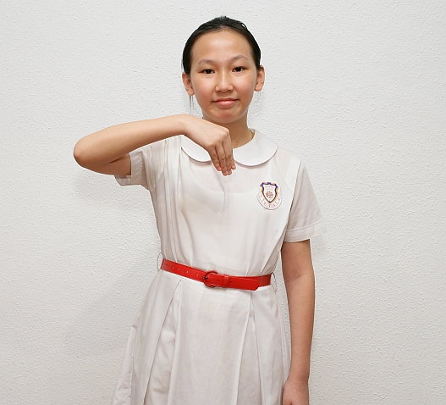
(a) (b)

t l

把正確答案填在內。
2. 把以下旋律句的旋律線條畫在內。

旋律句的旋律線條是：

把正確答案填在( )內。
3. 把正確的拍子記號填在( )內。

選擇 (30%)
把代表正確答案的英文字母填在內。
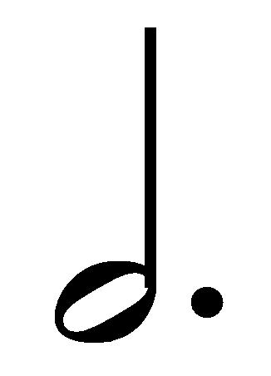
4. 的節奏口訣是甚麼？ C
A. ta B. ta-a C. ta-a-a D. ta-a-a-a
5. 以下哪個是三拍子的拍子記號？ B
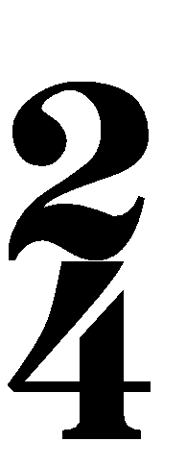
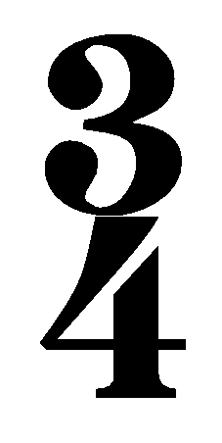
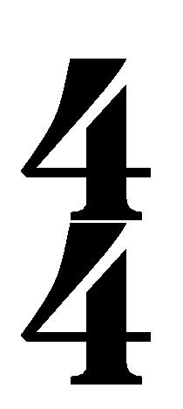
A. B. C.
6. 以下哪個是有固定音高的敲擊樂器？ B
A. B. C.
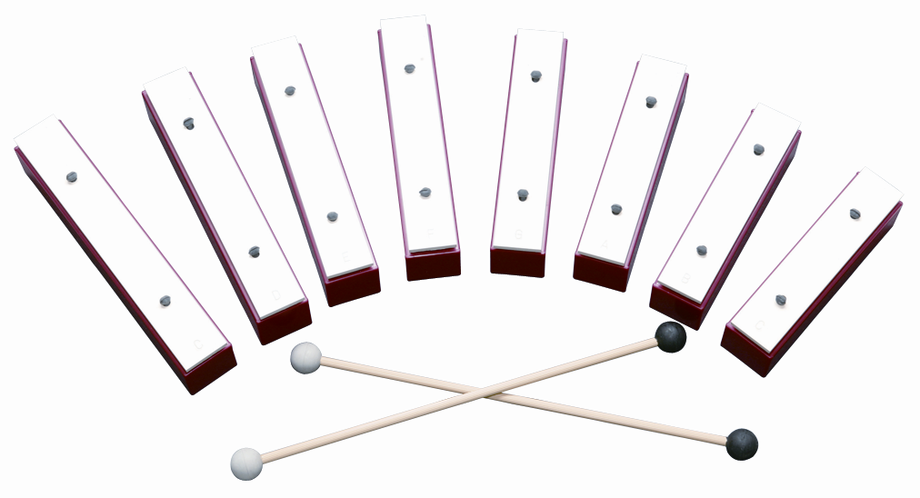

配對 (40%)
把代表正確答案的英文字母填在_______上。
7. 以下哪個是級進音程？哪個是跳進音程？
(a) (b)
A. 級進音程
B. 跳進音程

A B
8. 聆聽兩首樂曲。這兩首樂曲分別屬於哪類型？
(聆聽樂曲： 1. 瑞典民歌《齊步操》 2. 墨西哥民歌《美麗大自然》)
  - 樂曲一 C
A. 搖籃曲
B. 圓舞曲
C. 進行曲

  - 樂曲二 B

~ 完 ~
